МІНІСТЕРСТВО ОСВІТИ І НАУКИ УКРАЇНИ
НАЦІОНАЛЬНИЙ УНІВЕРСИТЕТ «ЛЬВІВСЬКА ПОЛІТЕХНІКА»
Кафедра «Систем автоматизованого проектування»
ЗВІТ
до лабораторної роботи №3
з дисципліни: «Технології веб-розробки та дизайну»
на тему:
«Генерація графічного та мультимедійного контенту засобами штучного інтелекту для фронтенду вебдодатків»
Тема проєкту: «вебсайт мережі зарядних станцій «ChargeUA» з інтерактивним калькулятором та агрегатором»
Виконав:
студент групи ПП-24
Лемішка А. А.
Перевірила:
Стефанович Т.О.
Львів – 2026

Посилання на Google Docs
Посилання на Google Docs з фінальним контентом та цифровими активами: https://drive.google.com/drive/folders/1NYkh3FXevfg9SzYbDtLJLwFnf9aul593?usp=drive_link
1. Мета роботи
Опанувати практичні методики мета-промптингу для створення високоякісного графічного та мультимедійного контенту фронтенду вебдодатків; навчитися генерувати узгоджені елементи фірмового стилю, UI-компоненти та мультимедійні відеофони за допомогою сучасних нейромереж (ChatGPT, Google Gemini); провести векторизацію растрових графічних активів у вебстандарт SVG із контролем опорних точок та згладжуванням кривих; структурувати готові цифрові активи для подальшої веб-інтеграції у проєкт «ChargeUA».
2. Концепція вебпроєкту та айдентика бренду
Назва бренду: ChargeUA
Специфіка: Незалежний сервіс-агрегатор зарядних станцій для електромобілів в Україні з інтерактивною картою доступності в реальному часі та двостороннім інтерактивним калькулятором вартості й тривалості зарядки (EV Charging Aggregator & Calculator).
Стилістика інтерфейсу: Технологічний мінімалізм (Tech Minimalist UI), концепція utility-first — строга функціональна геометрія, лаконічність, відсутність візуального шуму, висока інформативність, значна кількість вільного простору (copy space / negative space) та преміальна світла цифрова естетика.
Колірна гама бренду:
• Королівський електричний синій (#005EC9) — домінантний колір бренду (векторні лінії логотипа, активні UI-іконки, інтерактивні елементи, ключові кнопки CTA);
• Неоновий ціан (#00E5FF) — високотехнологічний акцент (світлодіодна індикація статусу зарядної станції, стан підключення, динамічні маркери карти);
• Темний сланцево-синій (#0F172A) — контрастний базовий колір для тексту, типографіки, заголовків та навігаційних компонентів;
• Чистий білий (#FFFFFF) та світло-сірий (#F8FAFC) — базові кольори фону інтерфейсу. Важлива концептуальна особливість: головний Hero-банер спроєктовано на чисто білому фоні (Light Theme), що гарантує максимальну контрастність і бездоганну читабельність темно-синього логотипа бренду без використання штучних плашок чи важких тіней.
3. Хід виконання роботи
Етап 1–3. Мета-промптинг та генерація елементів брендингу
3.1. Генерація логотипа бренду
Для формування цілісної цифрової айдентики ChargeUA було розроблено запит на генерацію мінімалістичного векторного логотипа. Центральним візуальним образом обрано монолітний маркер геолокації (map location pin), форма якого єдиною нерозривною лінією плавно переходить у внутрішній електричний вузол живлення зі штекером (power plug), уособлюючи синергію геопросторової карти та енергетичної інфраструктури.
Під графічною емблемою розміщено назву сервісу «ChargeUA», набрану сучасним високим гротескним шрифтом без засічок. Для забезпечення максимальної чистоти подальшої векторизації було виключено будь-які градієнти, об'ємні 3D-бліки, тіні та текстури, зафіксувавши монохромний фірмовий королівський синій колір (#005EC9) на ізольованому білому тлі.
Промпт для логотипа:
> Create a minimalist vector logo for an EV charging network and interactive map platform called “ChargeUA”. The central emblem is an elegant, single continuous-line icon of a modern map location pin enclosing a solid electric node and power plug, seamlessly integrated into a single unified geometric line. Place the brand name “ChargeUA” clearly underneath the symbol in a clean, modern, high-tech sans-serif typeface. Use a royal electric blue (#005EC9) color palette on a pure white background. Flat 2D vector graphic design, clean precise contours, balanced negative space, professional tech branding, modern visual identity. No gradients, no 3D effects, no shadows, no photorealism, isolated on a white background.
Результат генерації логотипа бренду:
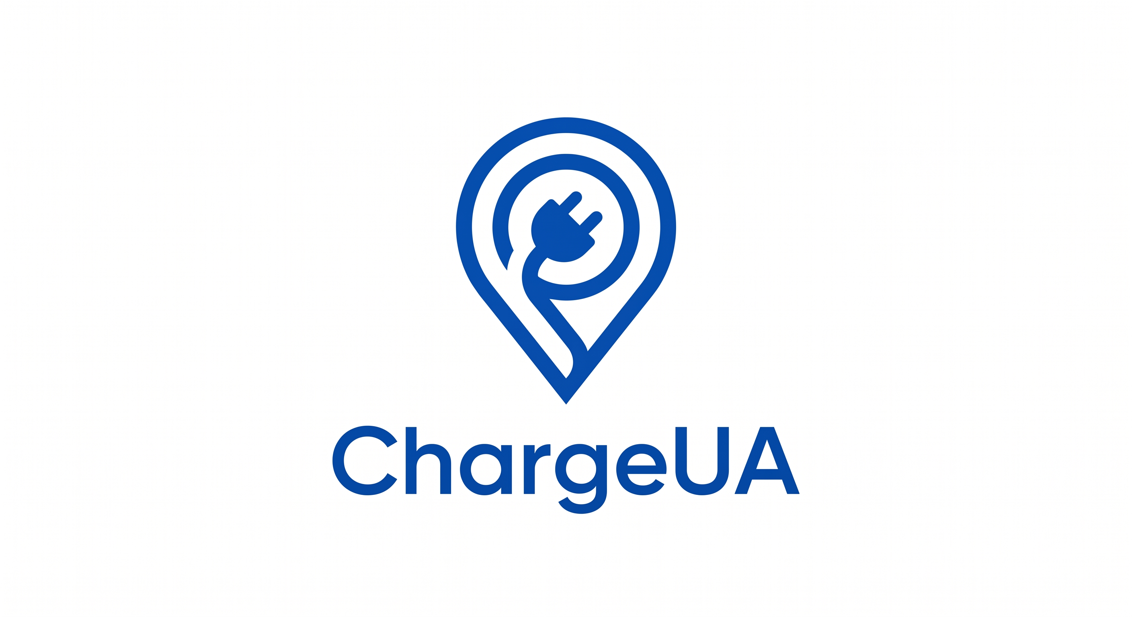
Рис. 1. Результат генерації логотипа бренду ChargeUA
3.2. Генерація набору UI-іконок (Icon Set)
Для блоку ключових функціональних модулів та переваг сервісу згенеровано узгоджений сет із трьох векторних піктограм в єдиному графічному просторі:
• Icon 1 (Map): лаконічний контур інтерактивної карти із центрованим маркером локації для пошуку найближчої зарядної станції;
• Icon 2 (Calculator): сучасний силует калькулятора з інтегрованим графічним індикатором заряду батареї у відсотках для розрахунку вартості й часу сесії;
• Icon 3 (How it works): інформаційна піктограма із круглим символом «i» та трьома послідовними вузлами для блоку покрокової інструкції водія.
Щоб запобігти стилістичному розсинхрону (дисонансу товщини ліній та радіусів заокруглень), іконки згенеровано за єдиним промптом у вигляді суцільного горизонтального ряду із закріпленою товщиною штриха (medium-bold stroke weight), однаковими пропорціями та єдиним кольором #005EC9 на білому фоні.
Промпт для іконок:
> A cohesive set of three minimalist vector line icons for a modern EV charging platform website, designed as one unified visual system placed side by side in a clean horizontal row.
Icon 1 (Map): A clean outline of an interactive map with a centered location pin marker .
Icon 2 (Calculator): A sleek modern calculator outline with an integrated battery percentage level indicator.
Icon 3 (How it works): A minimalist user guide info icon featuring a circular "i" information badge with three connected sequential workflow step dots.
Uniform medium-bold line stroke weight matching the brand logo silhouette, smooth rounded geometric corners, identical proportions. Single-color outline style: vibrant royal electric blue (#005EC9) exclusively.
Placed on a solid, flat, pure white background. Clean isolated composition, evenly spaced, perfectly centered horizontally, no solid fills, no color gradients, no drop shadows, no 3D effects, no photorealism, professional tech UI kit style.
Результат генерації набору іконок:

Рис. 2. Сет згенерованих UI-іконок для ключових функцій інтерфейсу
Етап 4–5. Дизайн головного екрана (Hero Section) та вирішення проблеми «галюцинацій» ШІ
При проєктуванні візуального оформлення першого екрана (Hero Section) критичною вимогою була асиметрична просторова побудова сцени у співвідношенні 16:9 із вивільненням лівих 45–50% площі (copy space) під верстку H1 заголовка, підзаголовка та кнопок швидкої дії (CTA).
Особливу увагу приділено колірному рішенню фону. Початкові ітерації з темним фоном показали серйозну проблему: фірмовий темно-синій логотип ChargeUA (#005EC9) та текстові блоки низько контрастували із середовищем, що порушувало вимоги доступності (WCAG). Було прийнято стратегічне рішення перевести композицію у світлу тему (Light Theme) з абсолютно чистим білим фоном (pure white background) та м'яким студійним розсіяним світлом. Це створило ідеальні умови для бездоганного сприйняття логотипа та елементів керування.
Шляхом суворого негативного промптингу (negative prompting) нейтралізовано типові «галюцинації» ШІ — генерацію псевдотексту на корпусі станції, спотворених фігур людей, зайвих декоративних предметів та сторонніх транспортних засобів.
Фінальний уточнений промпт банера:
> Create a high-quality hero image for a modern responsive website.
Subject: an electric vehicle charging station map and aggregator platform. A sleek futuristic white or silver electric car connected to a high-tech minimalist charging station with glowing LED status indicators.
Visual style: modern 3D illustration, clean minimal composition, premium digital aesthetic, bright and airy. Brand colors: pure white background, soft light gray environment, with vibrant royal blue (#005EC9) and glowing neon cyan (#00E5FF) accents on the station. Soft daylight studio lighting, subtle depth, high visual quality.
Composition: 16:9 aspect ratio, main visual object (the car and charging station) positioned strictly on the right, vast large clean white negative space on the left for website headline and CTA, clear visual hierarchy, balanced composition.
No text. No logo. No watermark. No unnecessary objects, no dark background, no night scene, no clutter on the left side, no photorealistic humans.
Результат генерації банера Hero Section:
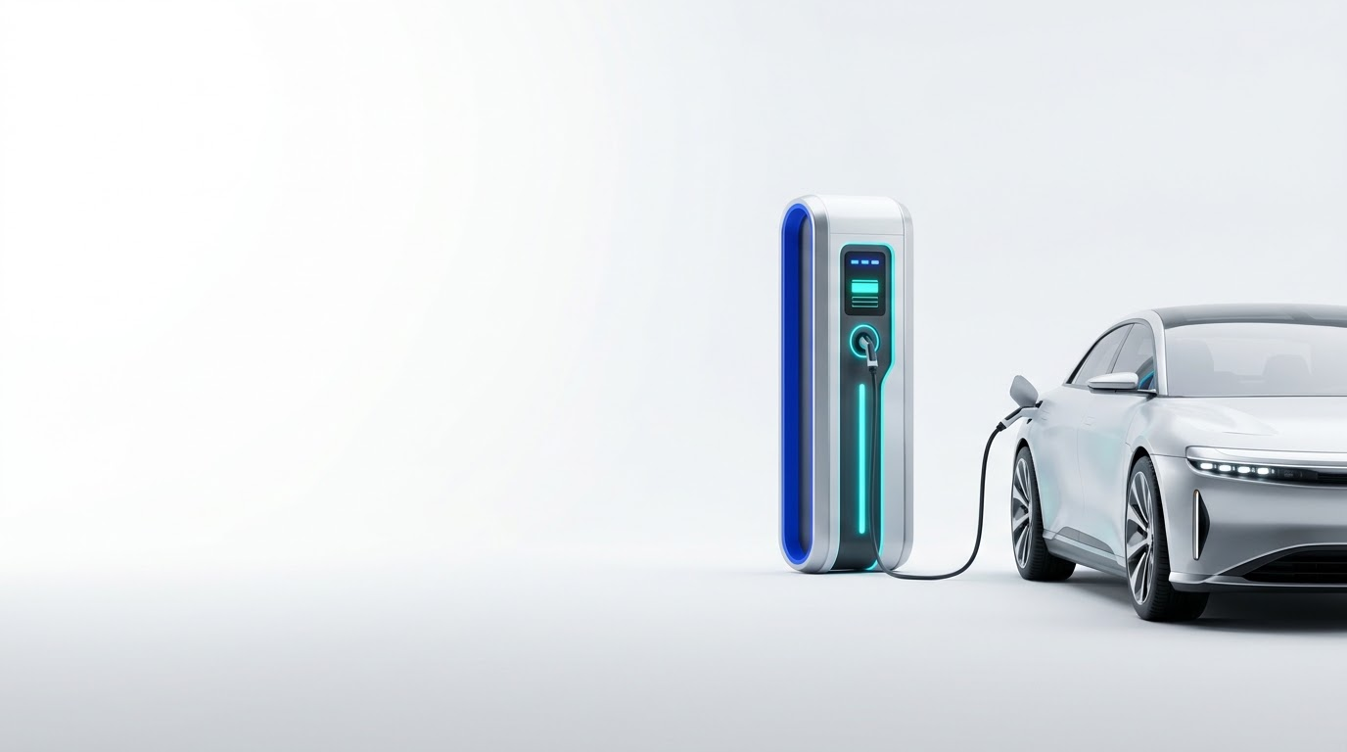
Рис. 3. Фоновий банер Hero Section з вивільненим copy space зліва на світлому фоні
Етап 6. Векторизація графічних артефактів (Raster to Vector)
Для забезпечення повної масштабованості без деградації якості при адаптивній верстці та зменшення навантаження на мережу логотип та іконки було конвертовано з растрового формату (.png) у векторний стандарт SVG (Scalable Vector Graphics).
Використані інструменти: Спеціалізований сервіс трасування контурів Autotracer.org та редактор векторної графіки Figma (із модулем Image Tracer / Vectorize).
Подолання технічних труднощів: Під час первинного автоматичного трасування виникла проблема надмірної кількості паразитних векторних точок та розривів ліній («порізані зубчасті краї»). Алгоритм намагався інтерпретувати напівпрозорі пікселі антиаліасингу (згладжування растра) як окремі колірні шари. Для отримання чистих контурів було виконано оптимізацію параметрів: застосовано жорстке квантування кольорів до 2 фіксованих тонів (фірмовий синій #005EC9 та прозорий фон), згладжено криві Безьє та видалено мікроконтури площею менше 4 пікселів.
Результат: Отримано набір чистих, ультралегких SVG-файлів (Logo.svg — 7.2 КБ, Location.svg — 4.0 КБ, Calculator.svg — 8.5 КБ, Information.svg — 3.7 КБ), які ідеально масштабуються на екранах будь-якої щільності пікселів (HiDPI / Retina).
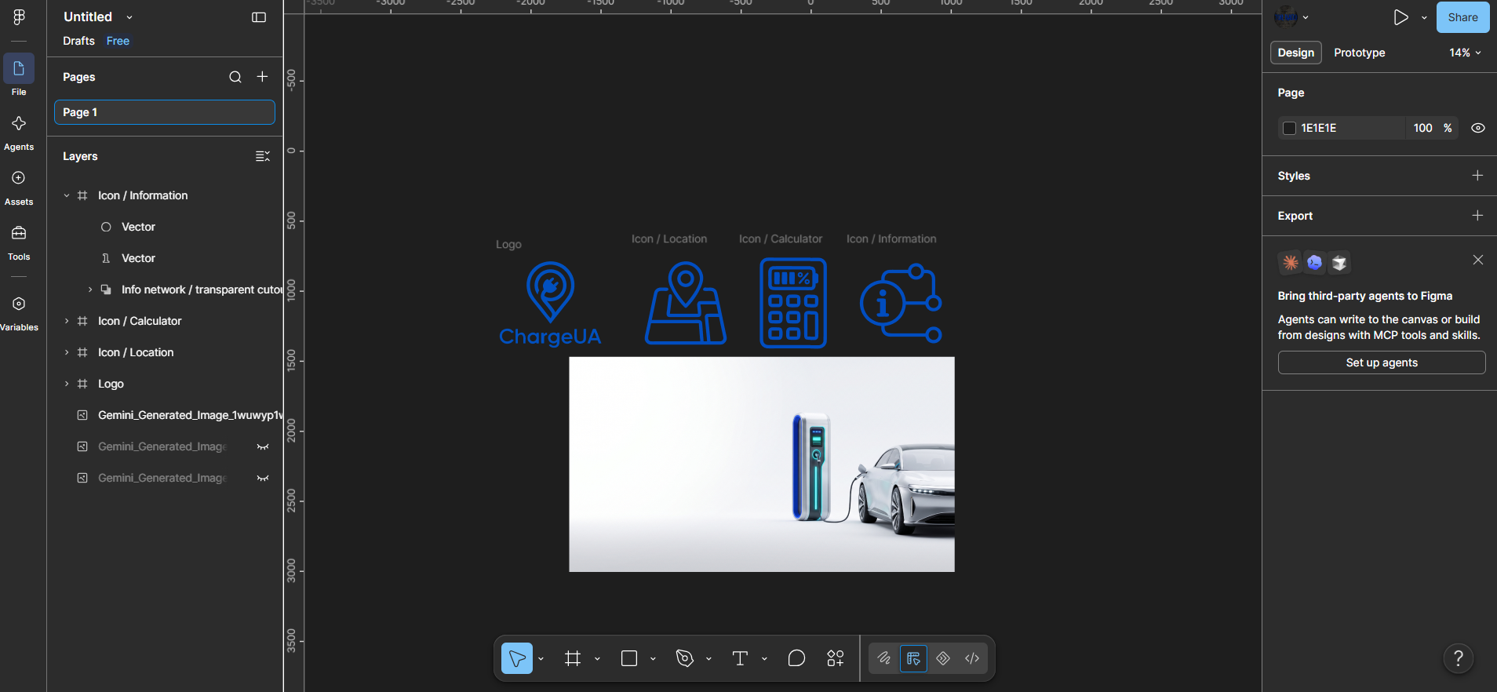Рис. 4. Векторизований логотип бренду з чистими контурами (Logo.svg)
Етап 7. Створення мультимедійного фону (ШІ-відеолуп)
Згідно з методичними вказівками обрано Варіант 1 — Атмосферний безшовний фоновий відеолуп (video loop) для головного екрана сайту, створений на основі згенерованого Hero-банера за технологією Image-to-Video.
Мета: Надати сторінці технологічної динаміки та глибини без створення надмірного когнітивного навантаження на користувача та без перешкоджання зчитуванню текстових блоків інтерфейсу.
Використаний інструмент: Генеративна відеомодель Google Gemini (VideoFX).
Ключова технічна вимога та подолання труднощів: Абсолютно статична камера (COMPLETELY STATIC CAMERA. Zero camera movement). Попередній досвід показав, що автоматичні рухи віртуальної камери нейромережі (панорамування, зум, крен) ламають безшовність циклічного відтворення (loop) та створюють ефект «плавання» фону під час скролінгу сторінки. Завдяки категоричній забороні руху камери в промпті вдалося зафіксувати сцену непорушно, анімуючи виключно мікродеталі: плавне пульсування ціанового LED-індикатора зарядної станції, ледь помітні ковзні світлові бліки на поверхні кузова електромобіля та повільний рух мікрочастинок у повітрі.
Промпт для фонового відео:
> Animate the provided hero image into a subtle cinematic website background.
Motion: COMPLETELY STATIC CAMERA. Zero camera movement, no panning, no zooming. Only animate micro-details: gentle pulsing of the glowing LED status indicators on the charging station, subtle light reflections moving smoothly across the car's surface, and very slow floating micro-particles in the air.
Keep the original composition and colors strictly locked. Do not change or morph the main objects. Do not add new objects. No text. No logo distortion.
Calm professional motion suitable for a website hero section. Perfect seamless looping feeling.
Параметри відео: Формат .mp4, роздільна здатність Full HD 1080p, плавна частота кадрів, оптимізований бітрейт та плавний циклічний перехід.
Стоп-кадр згенерованого фонового відеоролика:
Рис. 5. Стоп-кадр згенерованого безшовного фонового відеоролика (video.mp4)
4. Промпт-паспорт (Prompt Log / Протокол ітерацій)
Нижче наведено структурований звіт про ітеративну роботу з генеративними нейромережами, аналіз виниклих дефектів та інженерні рішення щодо їх усунення:
Елемент | Початковий промпт / Проблема | Причина коригування | Метод вирішення та фінальний результат
Логотип | Створення знака веб-сервісу ChargeUA: початкові результати містили 3D-градієнти, об'ємні бліки та складні штрихи. | Необхідність строгого плоского монохромного лінійного стилю (single continuous line) без тіней для коректного векторного трасування. | Додано суворі параметри: «flat 2D vector graphic design», «single continuous-line icon», «pure white background», «no gradients, no 3D effects». Отримано чіткий монолітний пін із виделкою живлення кольору #005EC9.
UI-іконки | Окрема покрокова генерація піктограм для карти, калькулятора та інструкції «Як це працює». | Ризик виникнення стилістичного дисонансу: неоднакова товщина ліній (stroke weight), різні радіуси кутів та відтінки синього при окремих генераціях. | Застосовано пакетний промпт для єдиного горизонтального ряду: «cohesive set of three minimalist vector line icons placed side by side», «uniform medium-bold line stroke weight», «single-color royal electric blue (#005EC9)». Отримано збалансовану міні-систему.
Банер Hero Section | Початковий варіант 3D-сцени зарядки електромобіля містив темний нічний фон, псевдотекст на станції та хаотично заповнений лівий простір. | 1) Темний фон створював критичний брак контрасту з темно-синім логотипом ChargeUA (#005EC9) та меню сайту.  2) Захаращення лівої сторони блокувало верстку H1 заголовка та кнопок. | Концептуальний перехід на світлу тему (Light Theme): додано «pure white background, bright and airy, soft daylight studio lighting». Жорстко закріплено copy space: «main visual object positioned strictly on the right, vast large clean white negative space on the left». Додано негативні директиви: «No text, no dark background, no clutter». Отримано чистий світлий банер із бездоганною контрастністю.
Векторизація | Автоматичний растрово-векторний трасинг логотипа logo.png та іконок утилітою Autotracer/Figma. | Поява «порізаних» зубчастих країв, сотень паразитних вузлів та мікророзривів контурів через антиаліасинг растра. | Зменшено кількість кольорів трасування до 2 фіксованих тонів (синій контур #005EC9 та прозорий фон), згладжено криві Безьє, оптимізовано smooth-контури у векторі SVG (файли Logo.svg, Location.svg, Calculator.svg, Information.svg).
Відео-луп | Початкова Image-to-Video анімація фонового відеоролика для першого екрана сторінки. | Нейромережа додавала активний динамічний рух камери (дрейф, панорамування, наближення), що руйнувало безшовність циклу (loop) та створювало запаморочення при скролінгу. | Застосовано категоричну команду: «COMPLETELY STATIC CAMERA. Zero camera movement, no panning, no zooming». Дозволено виключно рух мікродеталей (пульсація LED, світлові відблиски на кузові). Отримано спокійний безшовний веб-відеофон.

Візуальний протокол промптів та результатів генерацій (з файлу ref.DOCX):
Для підтвердження ітеративної роботи нижче наведено автентичні скриншоти робочих діалогів із генеративними системами штучного інтелекту (ChatGPT та Google Gemini), зафіксовані у файлі ref.DOCX:
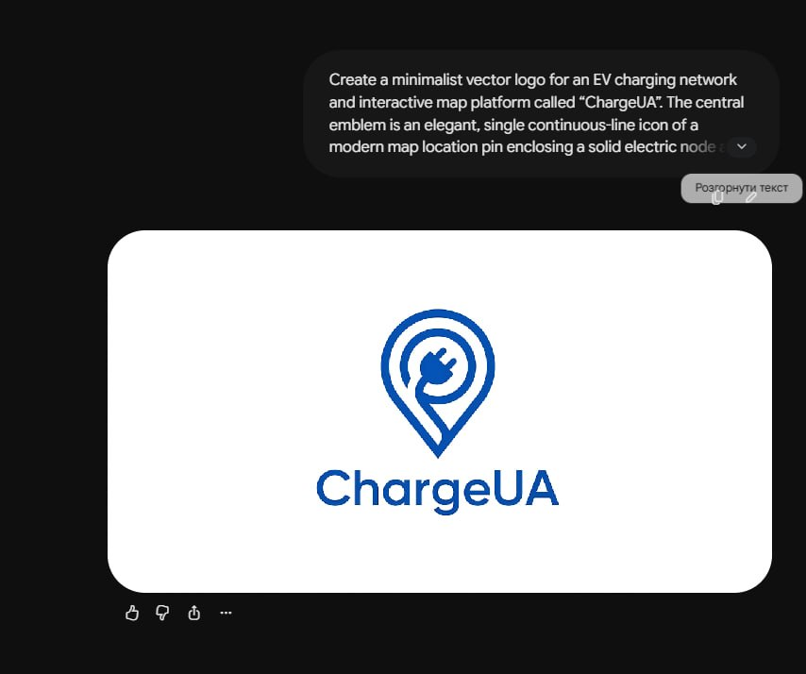
Протокол генерації логотипа ChargeUA в інтерфейсі ChatGPT (промпт та результат)
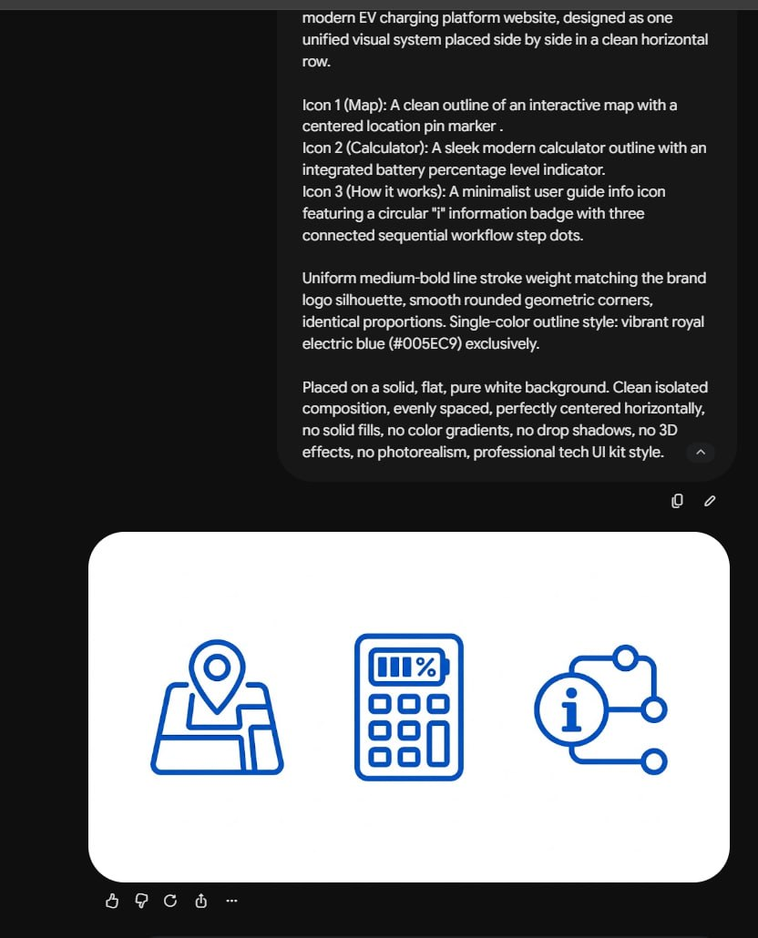
Протокол пакетної генерації набору UI-іконок у ChatGPT (промпт та результат)
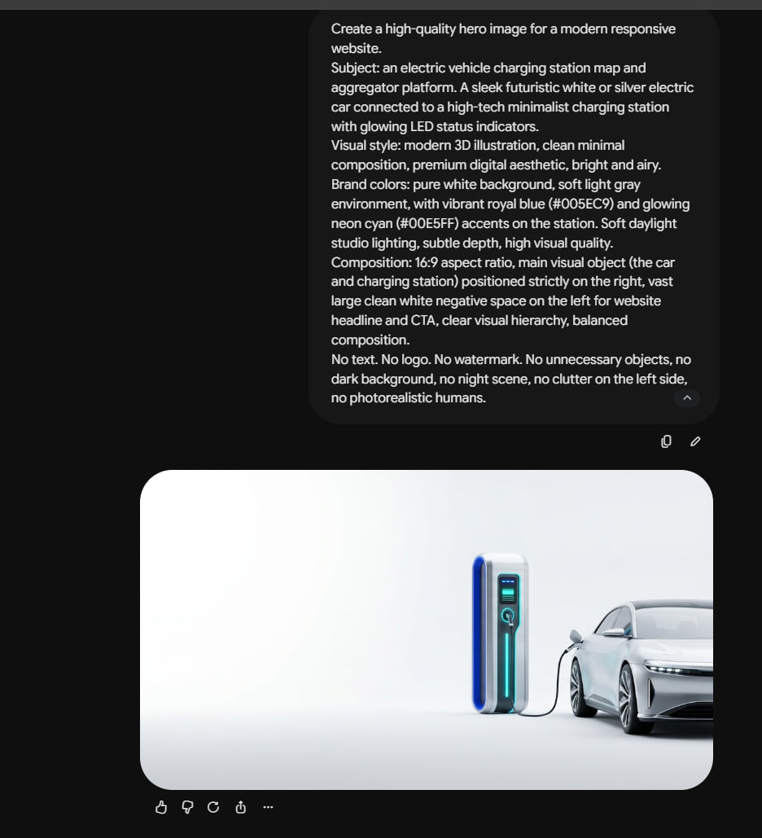
Протокол генерації світлого 3D Hero-банера у Google Gemini із фіксацією copy space
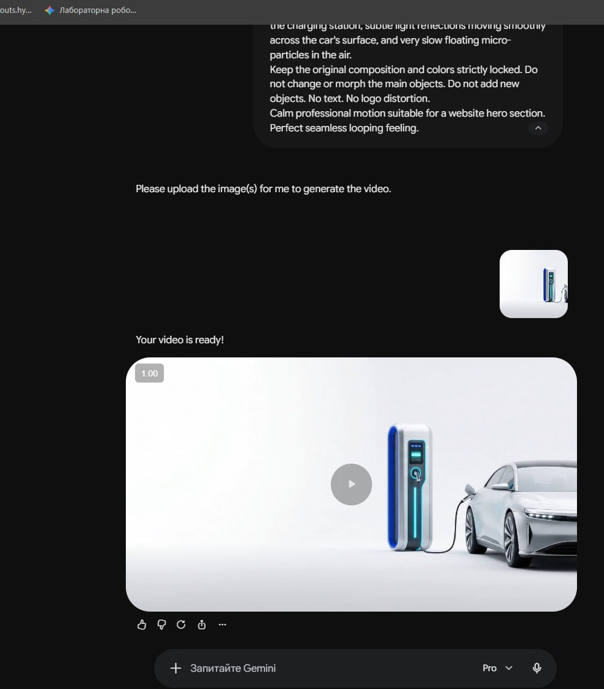
Протокол Image-to-Video генерації фонового відеоролика у Google Gemini зі статичною камерою
5. Структура файлів проєкту на Google Drive
У робочій хмарній директорії Google Drive («лаб 3 - ChargeUA») впорядковано та структуровано повний комплект згенерованих цифрових активів, необхідних для наступних етапів розробки вебсайту:
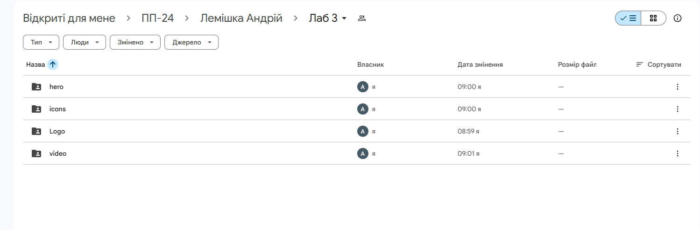
Рис. 6. Структура робочої папки на Google Диску зі списком усіх завантажених файлів проєкту

6. Висновки
Під час виконання лабораторної роботи №3 було детально освоєно сучасні інструменти та методики використання генеративного штучного інтелекту для створення якісного графічного та мультимедійного контенту фронтенду веб-агрегатора «ChargeUA».
Сформовано стійкі практичні навички мета-промптингу та негативного промптингу (negative prompting), що дозволило повністю усунути характерні артефакти ШІ (спотворений псевдотекст, зайві графічні елементи) та вивільнити необхідний для верстки чистий простір (copy space 45–50% ліворуч) під заголовок і CTA-компоненти головного екрана.
Успішно вирішено проблему візуальної контрастності та ідентичності бренду: завдяки переходу до концепції світлої теми (Light Theme) із чисто білим фоном (#FFFFFF) та м'яким студійним освітленням забезпечено ідеальну читабельність темно-синього логотипа ChargeUA (#005EC9) та блоків керування згідно зі стандартами доступності WCAG.
Проведено ефективне растрово-векторне трасування зображень у вебстандарт SVG із ручним контролем колірної глибини (квантування до 2 кольорів) та оптимізацією кривих Безьє. Це дозволило позбутися паразитних мікроконтурів і зменшити обсяг графічних активів до діапазону 3.7–8.5 КБ при збереженні бездоганної чіткості на дисплеях будь-якої роздільної здатності.
Створено високотехнологічний безшовний фоновий відеоролик за технологією Image-to-Video. Застосування суворої директиви абсолютно статичної камери (Zero camera movement) забезпечило стабільний мікрорух світлодіодних елементів без небажаного дрейфу кадру, гарантуючи привабливий зовнішній вигляд лендингу при мінімальному когнітивному навантаженні.
Усі згенеровані активи перевірено, впорядковано в єдиній структурі папок на Google Drive та підготовлено до безпосередньої інтеграції у фронтенд-код вебдодатка.

